项目名称：瓮福协同供应链项目
文档编号：NC-M222-M-SCM-01


瓮福集团管理信息化系统项目
供应链解决方案
计量接口（汽车）


用友软件股份有限公司
2010年12月
此文档为保密文档，未经用友软件股份有限公司书面同意，不得向任何单位或个人提供、转让本文档中的任何内容，用友软件股份有限公司将保留对泄漏文档内容的起诉权

计量数据交换解决方案

概述
此插件是为了实现物资过磅计量在NC供应链产品的接口方案，主要针对大宗原材料采购过磅计量的业务，解决NC系统与外部计量软件系统的数据传递；该接口功能主要包括采购计量接口。
主要业务流程如下图所示：
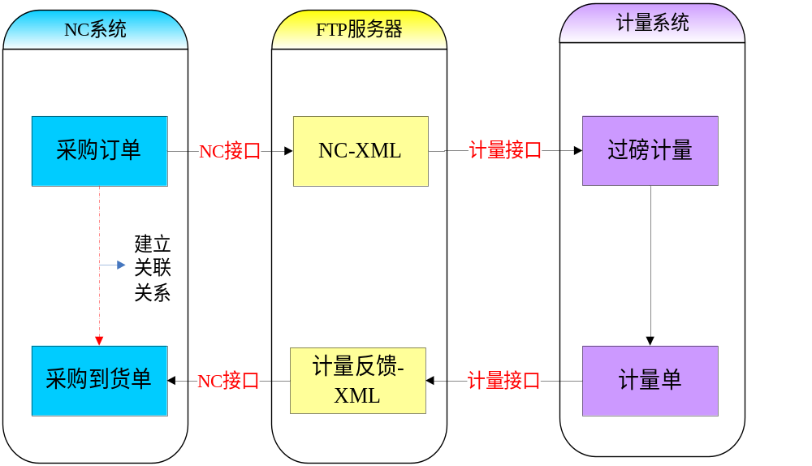

功能实现方案描述

采购订单数据交换

NC系统发送数据
NC系统以手动导出的方式，导出销售订货单的数据，包括单据编号，存货编码、数量、计量单位，以XML文件的方式上传到FTP服务器，供计量系统调用。（XML数据格式详见订单数据格式）

过磅计量系统处理数据
过磅计量系统在过磅完成后，登记货物对应的订单编号、存货编码、毛重、皮重、净重、扣重、过磅员、过磅时间、复磅时间数据，生成XML格式，并上传到FTP服务器，供NC系统调用。（XML数据格式详见到货单数据格式）

NC系统自动导入数据
NC系统部署一个后台任务，自动监听计量系统返回的含计量数据的XML文件,并根据订单号反查订单信息，在校验无误后，生成到货单，存入数据库中。

数据格式定义
表头及磅单文件头说明：
<ufinterface account="1" billtype="1" filename="文件名称" isexchange="Y" roottag="bill" replace="Y" receiver="jlxt" sender="0101" proc="add" subbilltype="1">
account 表示有几个榜单数据，即<subbill/>的数量
billtype 单据类型，1为订单，2为销售出库单，3为调拨出库单
filename 文件名称，建议以榜单号作为文件名，避免重复
isexchange NC中使用，默认为Y
roottag 根节点名称，默认为bill
replace NC中使用，默认为Y
receiver 文件接收方
sender 文件发送方，NC发送订单时为NC中公司主键，接收时为计量系统
proc 操作类型，默认为add
subbilltype 子单据类型

反写规则:
1 订单的sender = 到货单的receiver
2 订单的receiver = 到货单sender
3 订单的billtype = 到货单的billtype
4 订单中的filename = 订单编号.xml;
5 磅单中的filename = 磅单号.xml(建议以磅单号命名，不需要路径,避免出现重复)
6 订单到subbilltype = 到货单的subbilltype
7 <bill_head/>中，新增节点<custcode>供应商编码</custcode>
8 <subbill>中，新增节点<receivedeptcode>收货单位编码</receivedeptcode>
8 <subbill>中，新增节点<receivedeptname>收货单位名称</receivedeptname>
9 单据状态billstate数据规则，0关闭，1开启
10 磅单返回数据文件中新增<weightcode>磅单号</ weightcode>
11 <subbill>中,请回写<wagonboxcode>车号1</wagonboxcode>

订单数据格式

订单数据格式（NC发送到计量）
<?xml version="1.0" encoding='UTF-8'?>
<ufinterface account="2" billtype="1" filename="文件名称" isexchange="Y" roottag="bill" replace="Y" receiver="jlxt" sender="0101" proc="add" subbilltype="1">
<bill>
<bill_head>
<billcode>订单编号</billcode>
<custcode>供应商编码</custcode>
<custname>供应商名称</custname>
<billstate>单据状态</billstate><!--0 关闭 1 开启-->
</bill_head>

<bill_body>
<subbill>
<storecode>存货编码1</storecode>
<weightcode>磅单号1</weightcode>
<account>数量1</storeaccount>
<measname>计量单位1</measname>
<wagonboxcode>车号1</wagonboxcode>
<receivedeptcode>收货单位编码1</receivedeptcode>
<receivedeptname>收货单位名称1</receivedeptname>
</subbill>

<subbill>
<storecode>存货编码2</storecode>
<weightcode>磅单号2</weightcode>
<account>数量2</storeaccount>
<measname>计量单位2</measname>
<wagonboxcode>车号2</wagonboxcode>
<receivedeptcode>收货单位编码2</receivedeptcode>
<receivedeptname>收货单位名称2</receivedeptname>
</subbill>

......
</bill_body>
</bill>
</ufinterface>

到货单数据格式（计量系统发送到NC）
<?xml version="1.0" encoding="UTF-8"?>
<ufinterface account="2" billtype="1" filename="文件名称" isexchange="Y" roottag="bill" replace="Y" receiver="0101" sender="jlxt" proc="add" subbilltype="">
<bill>
<bill_head>
<sendtime>发送时间(yyyy-mm-dd hh-mi-ss)</sendtime>
<sendpsn>发送人</sendpsn>
</bill_head>

<bill_body>
<subbill>
<billcode>订单编号1</billcode>
<weightcode>磅单号1</weightcode>
<storecode>存货编码1</storecode>
<measname>计量单位1</measname>
<grossweight>毛重1</grossweight>
<tareweight>皮重1</tareweight>
<netweight>净重1</netweight>
<deductweight>扣重1</deductweight>
<ponderationpsn>过磅员1</ponderationpsn>
<wagonboxcode>车号1</wagonboxcode>
<ponderationtime>过磅时间1(yyyy-mm-dd hh-mi-ss)</ponderationtime>
<reponderationtime>复磅时间1(yyyy-mm-dd hh-mi-ss)</reponderationtime>
</subbill>
</bill_body>
</bill>
</ufinterface>

销售出库单格式

销售出库单数据格式（NC发送到计量）
<?xml version="1.0" encoding='UTF-8'?>
<ufinterface account="1" billtype="2" filename="销售出库单单号.xml" isexchange="Y" roottag="bill" replace="Y" receiver="qcjl" sender="1002" proc="add" subbilltype="2">
<bill>
<bill_head>
<bill_head>
<billcode>销售出库单单号</billcode>
<custcode>供应商编码</custcode>
<custname>供应商名称</custname>
<billstate>单据状态</billstate><!---0 关闭 1 开启-->
</bill_head>

<bill_body>
<subbill>
<storecode>存货编码1</storecode>
<account>数量1</storeaccount>
<measname>计量单位1</measname>
<receivedeptcode>收货单位编码1</receivedeptcode>
<receivedeptname>收货单位名称1</receivedeptname>
</subbill>
<subbill>
<storecode>存货编码2</storecode>
<account>数量2</storeaccount>
<measname>计量单位2</measname>
<receivedeptcode>收货单位编码2</receivedeptcode>
<receivedeptname>收货单位名称2</receivedeptname>
</subbill>
……
</bill_body>
</bill>
</ufinterface>

销售出库单数据格式（计量发送到NC）
<?xml version="1.0" encoding="UTF-8"?>
<ufinterface account="2" billtype="1" filename="文件名称" isexchange="Y" roottag="bill" replace="Y" receiver="1002" sender="jlxt" proc="add" subbilltype="2">
<bill>
<bill_head>
<sendtime>发送时间(yyyy-mm-dd hh-mi-ss)</sendtime>
<sendpsn>发送人</sendpsn>
</bill_head>

<bill_body>
<subbill>
<billcode>订单编号1</billcode>
<weightcode>磅单号1</weightcode>
<storecode>存货编码1</storecode>
<measname>计量单位1</measname>
<grossweight>毛重1</grossweight>
<tareweight>皮重1</tareweight>
<netweight>净重1</netweight>
<deductweight>扣重1</deductweight>
<ponderationpsn>过磅员1</ponderationpsn>
<wagonboxcode>车号1</wagonboxcode>
<ponderationtime>过磅时间1(yyyy-mm-dd hh-mi-ss)</ponderationtime>
<reponderationtime>复磅时间1(yyyy-mm-dd hh-mi-ss)</reponderationtime>
</subbill>
</bill_body>
</bill>
</ufinterface>

调拨入库单格式

数据统一

存货编码的统一
托利多进行初始化处理。

计量单位的统一
NC计量单位、磅房计量单位之间的换算以xml配置文件的格式进行统一。具体xml格式如下：
<?xml version="1.0" encoding='UTF-8'?>
<measure_config version="201012210001">
<measure>
<nc_measure>NC计量单位名称1</nc_measure>
<wh_measure>磅房计量单位1</wh_measure>
<measure_rate>NC计量单位1 / 磅房计量单位1</measure_rate>
</measure>

<measure>
<nc_measure>NC计量单位名称2</nc_measure>
<wh_measure>磅房计量单位2</wh_measure>
<measure_rate>NC计量单位2 / 磅房计量单位2</measure_rate>
</measure>
……
</measure_config>

说明：该文件作为程序配置文件进行处理，手工进行维护

汽车衡磅房计量交换系统容错处理

引起故障的因素分析

网络故障
磅房计量系统在出现网络故障时，获取不到NC系统发送到单据信息。这种情况下，无法匹配实际过磅的物料和NC单据中的单号、物料、收发货单位的对应关系。只能待网络正常后手动补录上传。

业务单据延迟
由于不可避免的业务流程原因，导致单据业务人员无法及时发送单据到过磅计量系统，磅房计量时无法获得过磅物料的对应的业务单据信息。这种情况下，只能在网络通畅后手动补录上传。

补录上传
对没有匹配单据的，已发生的过磅数据进行补录、发送的情况。由于人工操作的原因，不可避免的会出现误操作，导致无效数据上传到NC，造成上传的数据无效和后续单据错误的问题。

解决方案

读取单据暂存
汽车衡磅房计量系统目前读取NC系统发送的单据时，直接从FTP服务器上读取单据信息，本地未做存储。如果出现网络故障，过磅是无法读取到单据信息，导致匹配不上业务单据。
建议读取到有新的单据时，将单据信息同步存储到本地数据库。采用这种方式，可以在出现网络故障的情况下，过磅系统仍然能读取到已存储的单据信息，能一定程度上减少匹配不上业务单据的过磅数据。
建议在数据库中建一张临时表，存储FTP的单据数据，过磅软件直接从该表中读取单据信息。这种方式比本机存储文件格式的数据出错几率低。同步机制建议：每次读取FTP上单据信息的时候做一次同步校验，实时更新。如果单据已存在，比较数据差异，做更新操作；如果单据不存在，做新增操作；如果单据状态为关闭，更新表中的单据状态字段为关闭，程序只读取启用状态的单据。目前轨道衡软件采用的同步逻辑，但这样可能造成效率上的问题，请评估。
对于过磅系统已经称重过，且已经发送过的单据错误问题。如果出现变更或错误，需要业务人员通知计量站，重新匹配过磅单和业务单据后重新上传。即需要提供修改合同号，和重新上传的功能。
单据变更可能会出现以下情况：
- 单据号变更，业务上不允许出现单据号变更的情况。
- 物料变更，业务上只允许在原有的基础上增加一种物料。比如原有单据下只有一种物料硫磺，可新增物料原煤。新增后业务人员需重新发送单据到磅房，覆盖原有单据信息。过磅计量系统更新后，司磅员能够选择的物料从原有的只能看到硫磺，变为可看到硫磺和原煤。
- 订单下物料订货数量的变更，不影响过磅计量。
- 收发货单位变更，影响司磅员过磅的时候选择收发货单位。要求业务人员重新发送到磅房后，及时通知计量站。不影响NC系统返写单据。
数据同步策略：如果因为效率问题无法做到实时更新的话，可以考虑使用相对变通的更新策略。以上两种更新策略，除了以上两种外，为了降低出错的几率，建议加上周期性同步的方式（比如每3分钟同步一次）。

发送后存储数据
单据匹配上传后，汽车磅房系统只存储了过磅数据，没有存储过磅数据与业务单据号的匹配信息。如下图：
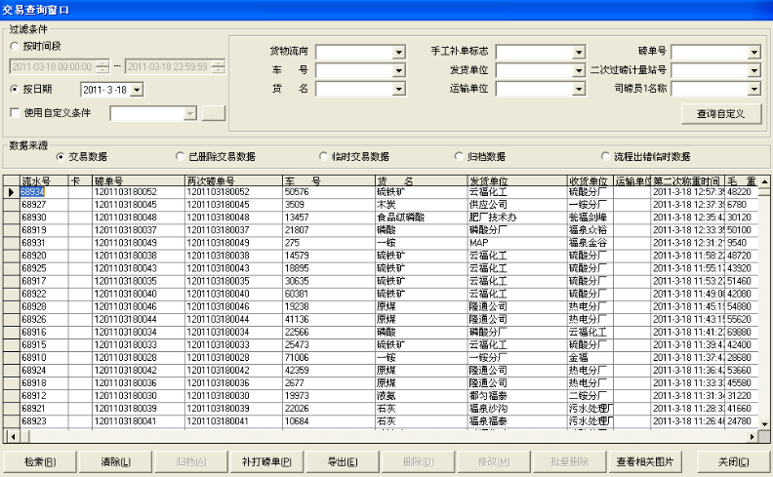
建议在数据库新增一列，存储磅单对应的业务单据号，显示到此列表中。关联业务单据出错和后续补录时，可以修改磅单与业务单据的对应关系。
建议在此页面加入一个上传按钮，提供给用户选择补录业务单据，手动上传的途径。
- 建议将合同和显示到磅单号附近，便于查看。
- 可重复长传，多次修改上传以最后一次为准，NC系统会根据最后一次上传的文件更新单据。

发送校验
在因网络故障，业务导致单据发送滞后引起过磅单无法绑定到业务单据时，目前汽车计量系统采用网络畅通后统一上传未发送的单据到NC系统。
为了降低数据错误的几率，建议检查补录的单据信息，即校验过磅单对应后的业务单据号，以及该单据下的物料编码、收发货单位在NC发送的单据中是否存在。
在上传前，首先校验单据编号在NC发送的单据列表中是否存在。如果不存在，给出错误提示，不上传数据；如果存在，继续检验需上传的物料编号、收发货单位与NC发送过来的单据中的物料编号、收发货单位是否能匹配上，如果匹配不上，给出错误提示，不上传数据。物料编码、收发货单位都匹配上后，在上传数据。

NC处理异常数据的机制
NC在接收到错误信息时，拟将错误的源文件放到FTP服务器上的Error_car目录下，命名格式：磅房回写的单据文件名_日期.log命名。
建议以弹出消息、通知或错误列表的形式展示给计量管理人员。方便计量管理人员检查错误，重新匹配上传。
暂定错误信息格式如下：
错误编号 | 错误数据样例 | 错误信息
01 | billtype=”” | 请检查数据完整性,接收者为,请检查数据完整性
02 | Receiver=”” | 接收者为空，请检查数据完整性
03 | sendtime=”” | 发送时间为空，请检查数据完整性
04 | billcode=”DC110303100001” | 订单编号“DC110303100001”在NC系统找不到对应单据，请检查数据有效性
05 | storecode =”100201020001” | 存货编码”100201020001”,在NC系统中不存在中不存在，请检查数据有效性
06 | storecode =”100201020001”  billcode=”DC110303100001” | 存货编码”100201020001”在单据”DC110303100001”中不存在，请检查数据有效性;
07 | grossweight=”0.6”, storecode =”100201020001”, billcode=”DC110303100001” | 单据”DC110303100001”中物料”100201020001”毛重小于1吨，数据无效，请检查数据有效性
08 | grossweight=”0.6”, storecode =”100201020001”, netweight =”0.5” | 单据”DC110303100001”中物料”100201020001”净重小于1吨，数据无效，请检查数据有效性;
09 | Weightcode=”” | 磅单号为空，请检查数据完整性;
10 | wagonboxcode=”” | 车牌号为空，请检查数据完整性
实际文件如下：
01;billtype=””;请检查数据完整性,接收者为,请检查数据完整性;
02;receiver="";接收者为空，请检查数据完整性;
03;sendtime=””;发送时间为空，请检查数据完整性;
……
（不同错误信息用行隔开，编号、数据、信息用英文半角分号隔开）

